Aile ve Sosyal Politikalar Bakanı Ayşenur İslam ve beraberindeki kadın milletvekilleri, kadınlara seçme ve seçilme hakkının verilmesinin 80.yıl dönümü nedeniyle Anıtkabir'i ziyaret etti.
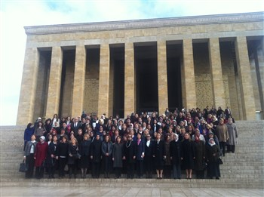

Bakan İslam başkanlığında, kadın milletvekilleri, partililer, belediye il meclis üyeleri, sivil toplum kuruluşu temsilcilerinden oluşan heyet, Atatürk mozolesine çelenk sunulmasının ardından, saygı duruşunda bulundu.
Daha sonra Misak-ı Milli Kulesi'ne geçen Bakan İslam, burada Anıtkabir Özel Defteri'ni imzaladı.
Bakan İslam, Anıtkabir Özel Defteri'ne şunları kaydetti:
''Kadınlarımızın siyasal, ekonomik ve toplumsal hayata katılımları açısından köklü değişimi ve dönüşümü temsil eden, seçme ve seçilme hakkını elde etmemizin 80. yıl dönümünde manevi huzurundayız.
Seçme ve seçilme hakkının elde edildiği 5 Aralık 1934'ten günümüze kadınlarımızın insan onuruna yakışan bir hayat sürmeleri, sağlık hizmetlerinden istihdama, eğitimden sosyal ve siyasal hayata katılıma kadar her alanda layık oldukları konuma gelmeleri ve kadınların değerli katkılarını görünür kılmak için çalışmalar yürütmekteyiz.
Biz kadınlar toplumsal yaşamın her alanında daha etkin rol üstlenerek daha güçlü bir Türkiye'yi gelecek nesillere emanet etmenin azim ve kararlılığındayız. Bu duygu ve düşüncelerle aziz hatıranızı bir kez daha saygı ve şükranla anıyoruz.''
